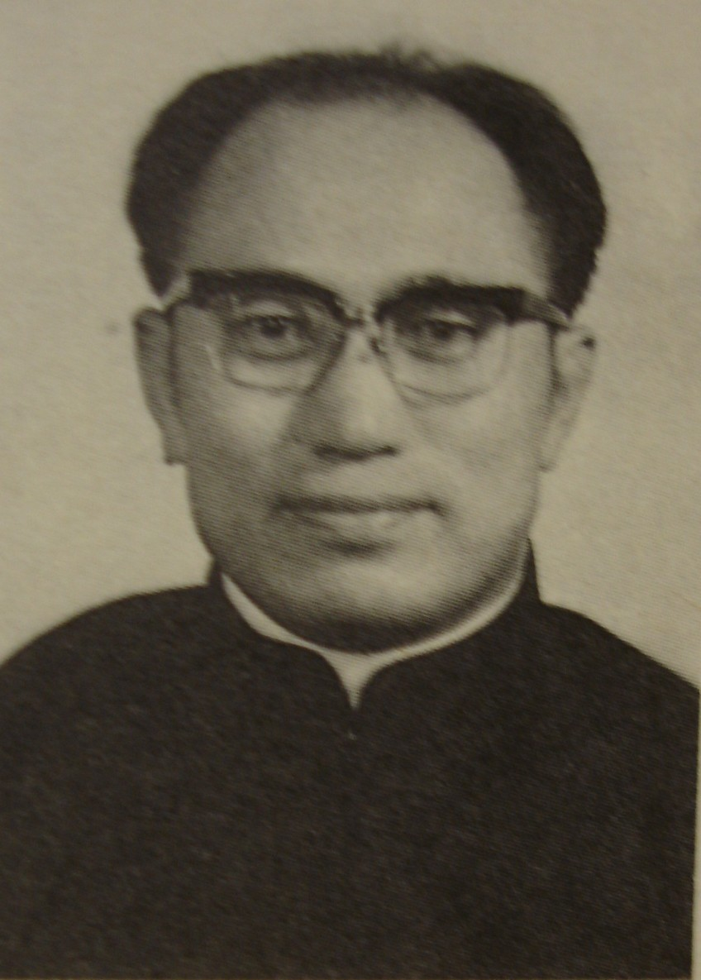
魏鴻榮神父：
一九二八年出生，東北營口人。一九五七年祝聖神父，羅馬聖多瑪斯大學哲學碩士，曾任教輔仁大學講人生哲學。
著作有「哲學定義」、「尊重人之初和婚姻生活」。

聖母山莊喜事重重
魏鴻榮

原來巴修士蓋的那座木頭房子，有兩間屋子那麼大，分上下舖，對現在來說，實在太小了，根本不夠用。因此，鹿寮的熱心教友們，在房子前面的水泥地上，搭了鐵架子，舖上膠布，這種設備起了很大的作用：若是教友們多，就睡在水泥地上，有膠布遮風擋雨。可是膠布經不起颱風的考驗，早就被吹破了。朝聖的越來越多，如果能躺在水泥地上過夜，這已經不錯了。人多的時候，連躺的地方都沒有，乾脆就坐著睡，做補贖。
楊家門神父受命接管聖母山莊，他看見了以上這種情形，他的計畫接二連三，一個跟一個實現。
首先，他在原有的那座房子後面，蓋了一座更大的木頭房子，有三間屋子那麼大，不但上下舖，而且南北上下舖。
接著，把鹿寮教友們搭的鐵架子拆下來，把水泥地闊寬加長，蓋了一座臨時聖堂，聖堂的大小，相當於新蓋的那座房子，聖堂裡面，沒有柱子，人多的時候，用木板當活動床，用完了，堆起來，聖堂的右邊，另外開闢了一間分上下舖。
原來的那座房子左右都有一個耳房，當倉庫。楊神父說，要把耳房拆除，左右加蓋兩個房間，跟原來的房子一樣，分上下舖，把耳房旁邊的廚房挪到最後頭。
這樣一來，幾個朝聖團，幾百人，一起來，都可以容下，不成問題，不要再坐著睡在水泥地上了！
楊神父說過，要蓋一座美麗的聖堂，這座美麗的聖堂蓋好以後，把現在的臨時聖堂改為像新蓋的那座房子一樣，分南北上下舖，他還有不少的計畫要實現。聽說，他要在對面的山坡，蓋一座房子，特別為教外的人們用，因為他們大聲放收音機，大聲說笑，鬧得厲害，影響教友們專心祈禱。
楊神父這個人，不是站著說話不腰疼的那種人物，也不像站著說話的老闆，也不是東開會西開會那種所謂的典型人物。他是：一、聖母山莊施工時期，幾時看見他，他都跟工人們一起工作，用單輪車推土等等。二、有一天，上午跟工人們一起工作；下午下山，回羅東本堂，主持婚禮彌撒。第二天，又上山工作，非有很好的健康，這樣來回爬山，受不了。三、蓋房子重要，維修也重要，巴修士蓋的那座鐵皮房蓋，已經生銹了，楊神父要全部換新的，有的木頭已經腐朽了，有的被老鼠咬壞了，楊神父也要全部整修，他跟當地的工人們相處的非常好，很容易找到工人。四、聖母像前舖的那塊水泥地，和加蓋一間抽水馬桶廁所，用了十二包水泥，花了十二萬。因此，山上有一句話，「一包水泥一萬塊」。原來，水泥、砂子、材料，都是請人背的，背到海拔八百八十公尺的山上，（一台斤十二元搬運費），背的人滿身是汗，實在辛苦！五、楊神父愛上了聖母山莊，最主要的理由，因為他特別孝愛聖母，他所講的聖母道理，以及他在聖母山莊所有的表現，都在證明，他是聖母的孝子。話說到這兒，應該恭喜聖母，因為他有這麼好的兒子，替她工作。也應該恭喜聖母山莊得人。六、最使楊神父感動的，也最使聽告解的神父們感動的，就是在聖母山莊上，教友們答應了法蒂瑪聖母的要求：天天熱心唸玫瑰經；真心悔改，辦告解，做補贖。七、由此可以明白，為什麼有的教友們，從最遠的地方，比方，從香港，從台東縣的長濱、花蓮，以及從屏東、高雄、台南等地，不怕辛苦，專程來聖母山莊朝聖！

